僕の絵・風の道３５
渋川総合公園は午前中は雨でした
「だから今日は中止」
雨があがったから 公園に登って
風の道を探した
水沢山が青く もう雲は白く 雨はなかった
テニスコートに通じる坂道に風の道はあった
みちお・画
白い雲が湧く
風が流れる
紫陽花が咲くコートの土手に上れば
水沢山を背に 赤城山が見える 自然の中で我を忘れる
みちお・画
絵を描くようになってから 自然が 風景が絵の的になる
『すぐそばにある風景から』
高崎の六郎に行って故郷を思い出して
虹のある風景を描いた 描き始めて 涙して
風の道に入れた
ジェネラルチャコールペンシルでデッサンして
色鉛筆で下塗りして テンペラで仕上げてみよう
一の一みちお・画

一の二 みちお・画
風の道にかかる、晴れた日の虹 橋を渡りたい
虹のある風景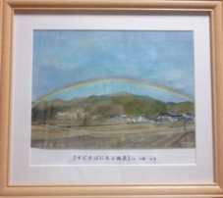みちお・額装
都留市の友人からつぶやき 今年は雨が多いという
帽子をかぶった富士 夜の風景を風の道に入れた
未完の一みちお・画
難しい ただ難しい
未完の二みちお・画
夜の色をどう描けばいいのだろう
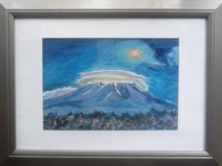みちお・画・額装
絵を描くことは忙しさをコントロールするための主知
感情を抑え 自分の知恵の手助けをしてくれる
一の一みちお・画
目に焼け付く故郷の風景 グランドでよーいドン
みちお・画
風の道に尋ねる 額装がうまくなったでしょう
でも、はるか向こうに鉄塔があるのに見えない
完みちお・額装
夜にも挑戦 光にも挑戦
美大に行こうか 宇都宮の掛川さんのように
日野原さんに教えてもらったから
来年になったら第三の人生を生きて 好きなことを好きなように
出来たら・・・
みちお・画
七十五歳から 第三の人生だという そう思うことにしようか
風の道に聴け
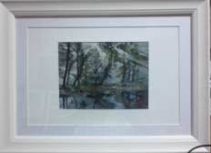みちお・画・額装
新しい挑戦をと、夕影富士をデッサンして 色鉛筆で 染めた
脇屋主三・画を色鉛筆で その後 テンペラ画にして
風の道に入れようと思う
額装して富士をながめた
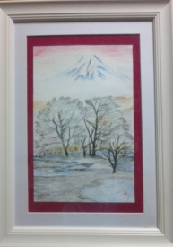みちお・額装
デッサンが楽しくなった
朝焼け富士にも挑戦
唄いたくなった 踊りたくなった 風の道は楽しい
みちお・画
夜にも光にも 水にも 挑戦 すべて瀧に流せ
大仙に、芝の間に滝が流れている
目で見ればわかる だけどデッサンは難しい
その目が痛くなった 指先が震えてきた
風の道が見えない
その一みちお・画
色を付けて 水を流せば 瀧が落ちる
おお 何とかなる 風の道が見えてくる
その二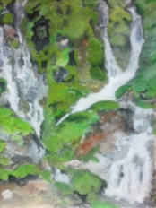みちお・画
最高に楽しい 『いいじゃない』 正子も・・・
完みちお・画・額装
海もいい 波もいい 海は広い 海は大きい
夕暮れの海 波にも挑戦
旅に出発くなった
旅人になりたい
風が波を作っている
みちお・画
静かな海に波が湧くのは風の生
夕暮れになっても 朝を迎えられる 希望
海よ 波よ 風よ
海は命だ
遠く遠くに命が海を見下ろしている
完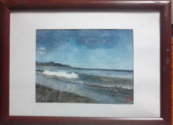みちお・画・額装
荒れた海も美しい 波の音が聞こえる
青い空は見えないが 大胆な海 波も人生 谷川さんに聴いた
あの青い空の波の音が聞こえるあたりに
何かとんでもないおとし物を
僕はしてきてしまつたらしい
みちお・画
みちお・画
透明な過去の駅で
遺失物係の前に立つたら
僕は余計に悲しくなつてしまつた 谷川俊太郎
詩は自分の世界を覗け 風の道に聴け
平成二十九年七月詩日
みちお（七十四歳）

